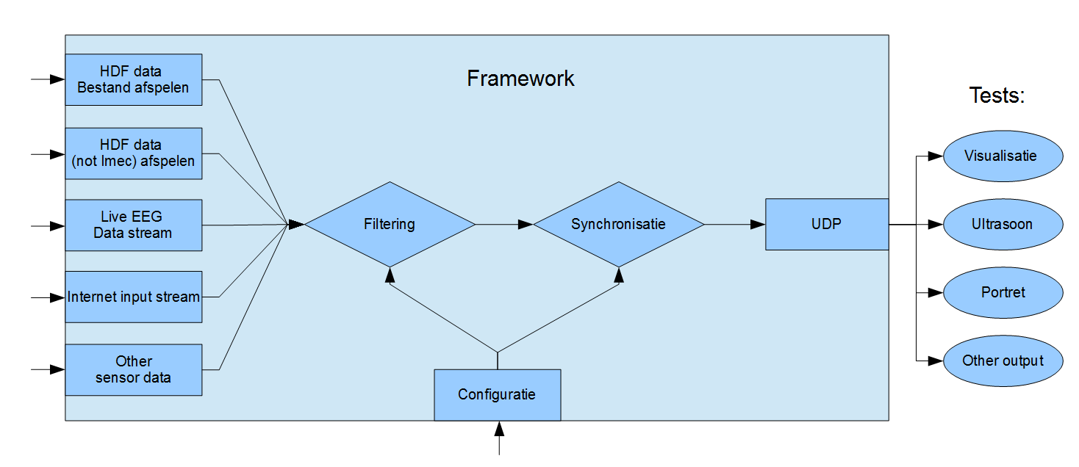
Hier is het architectuurschema te zien voor het EEG_Kiss project. Hier is aan de linker zijde te zien welke software modulen bepaalde inputs moeten kunnen verwerken. Deze inputs worden vervolgens gefilterd. Het filteren kan gebeuren in een aantale verschillende filter algoritmes. Welke filter algoritmes gebruikt worden en in welke volgorde kan worden geconfigureerd. Het configuratie software component zorgt ervoor dat dit mogelijk is. Na filtering wordt de synchronisatie stap uitgevoerd. Deze stap zorgt ervoor dat uit twee EEG data stromen synchronisatie punten kunnen worden gedetecteerd. Het is ook te configureren aan de hand waarvan er in de data een synchronisatiepunt wordt gedetecteerd. Vervolgens worden de synchronisatie events samen met de ruwe en gefilterde data overgebracht naar het UDP software component, hier wordt de data verpakt om verzonden te worden als UDP pakketten. Dit geheel was het software framework voor het EEG_Kiss project. Dit framework is zo gemaakt dat er makkelijk in/output toe te voegen zijn. De output zijn UDP pakketten waar alleen de specifieke data uit gehaald kan worden die nodig is voor de toepassing. Om een aantal toepassingen te kunnen demonstreren worden er een aantal testmodulen gemaakt die de output UDP data opvangen en gebruiken:
- Een GUI die een visualisatie maakt van de EEG data en synchronisatie punten

